OKTÁVA A, B – ÚKOLY NA 6.4. – 10.4.
Deutschland – ergänzen Sie Üb. 2/ I,II, Üb. 3, Üb.4/ I,II,III
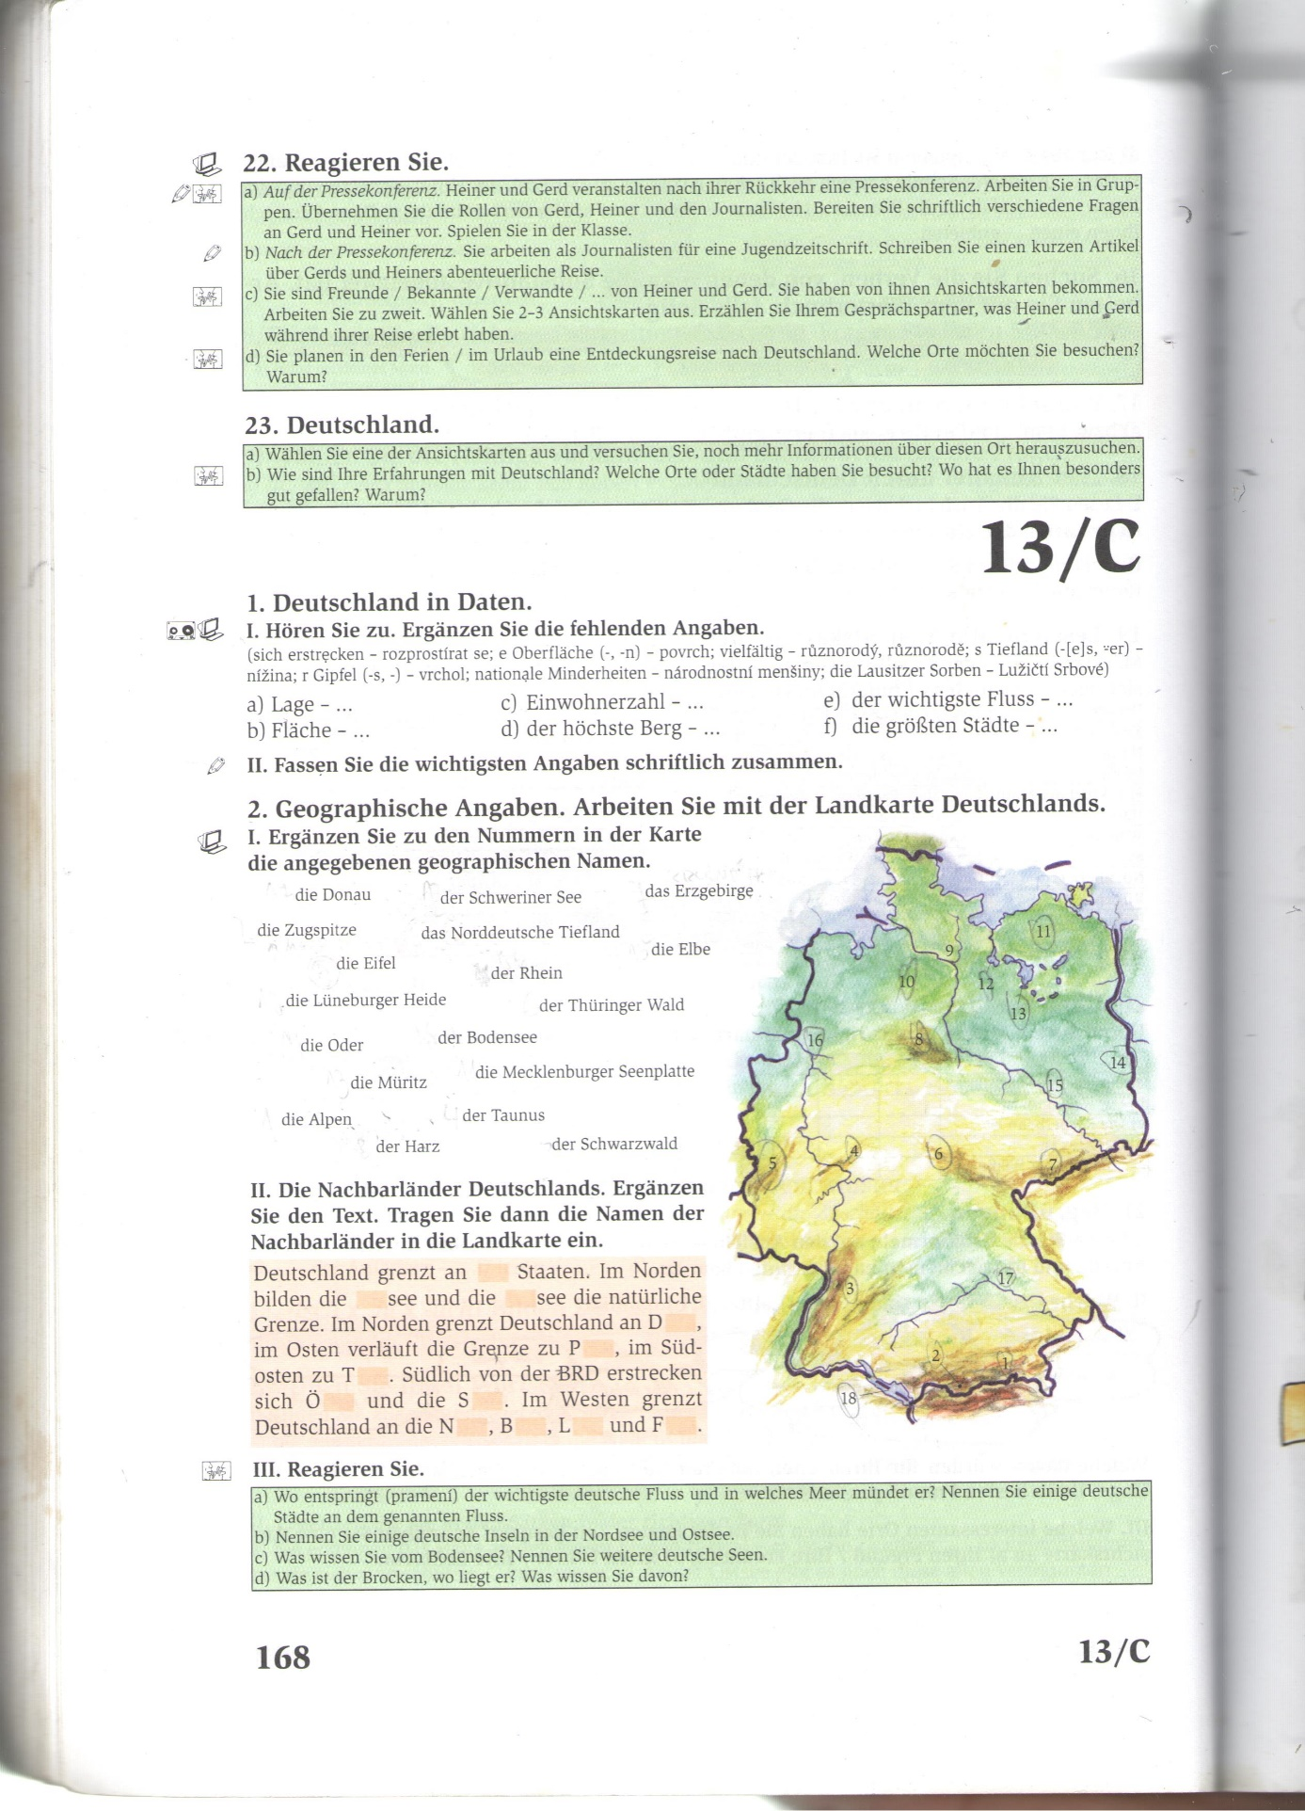

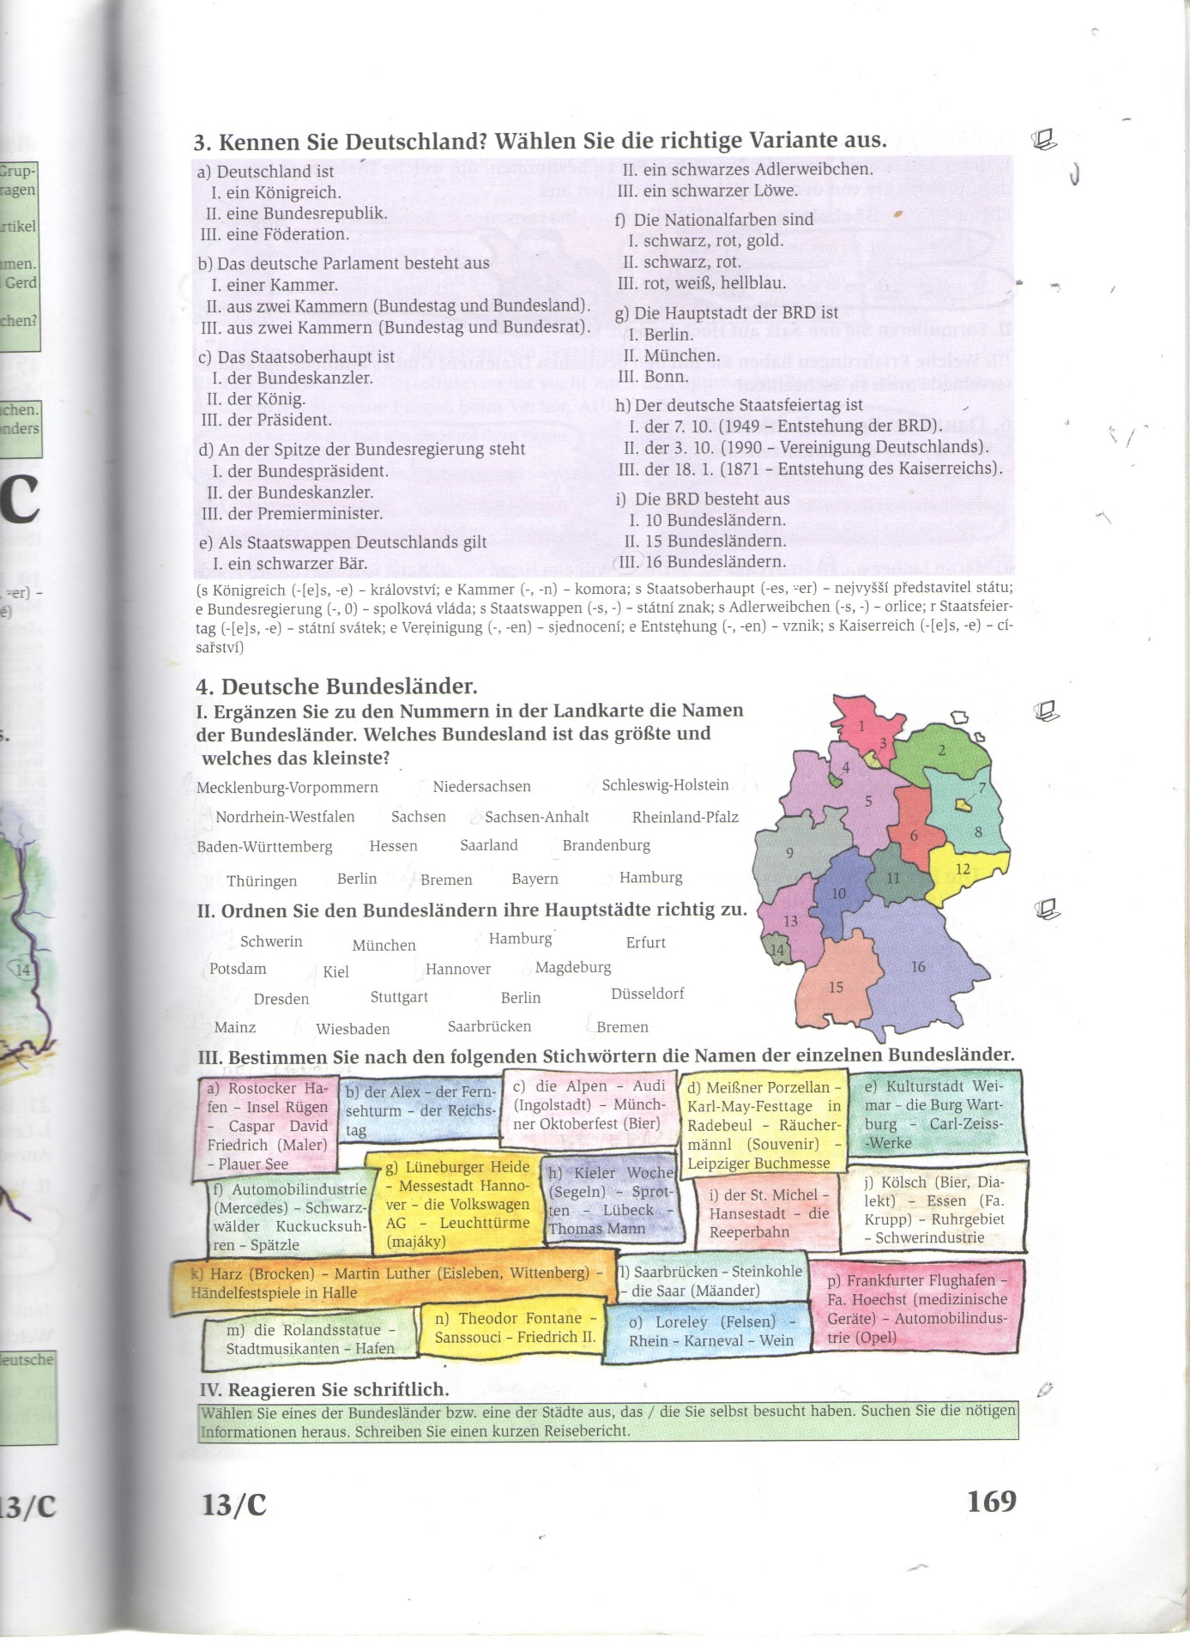

Reagieren Sie schriftlich: Aufgabe 1 - Sie planen in den Ferien eine Reise nach Deutschland. Welche Orte möchten Sie besuchen? Warum?
Schreiben Sie einen Brief an Ihren Freund / ihre Freundin oder an Ihren Deutschlehrer.
( ca. 120 – 150 Wörter )
oder
Aufgabe 2 : Sind Sie schon mal in Deutschland gewesen? Wann und wo? Was hat Ihnen in Deutschland am besten gefallen ? Was hat Ihnen überhaupt nicht gefallen?
Schreiben Sie eine E-Mail an Ihren Freund / an Ihre Freundin oder an Ihren Deutschlehrer.
( ca. 120 – 150 Wörter )

Aufgabe 1 oder 2 bitte per E-Mail an zahnas@gymkrom.cz bis 10.4. ( Napište na vypracovaný úkol příjmení a třídu. )

